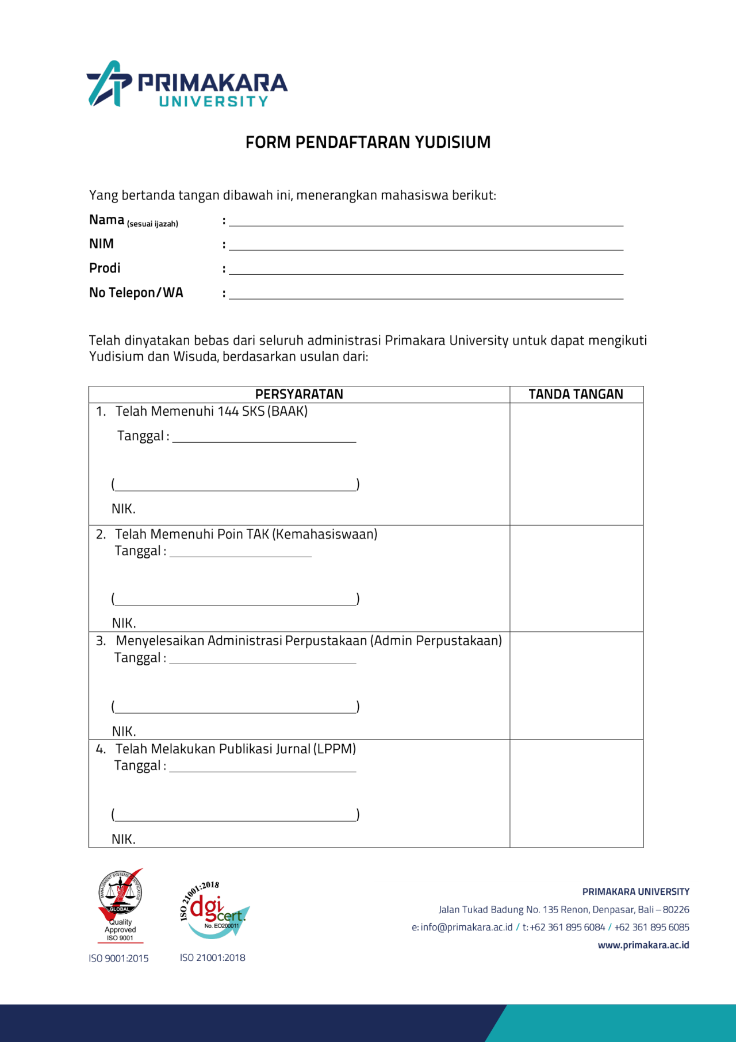

I Gede Bayu Widiastika

Lorem ipsum

Lorem ipsum

Lorem ipsum

Lorem ipsum

Lorem ipsum

Lorem ipsum

Lorem ipsum

Lorem ipsum

1901010084

Sistem Informasi

085739346311

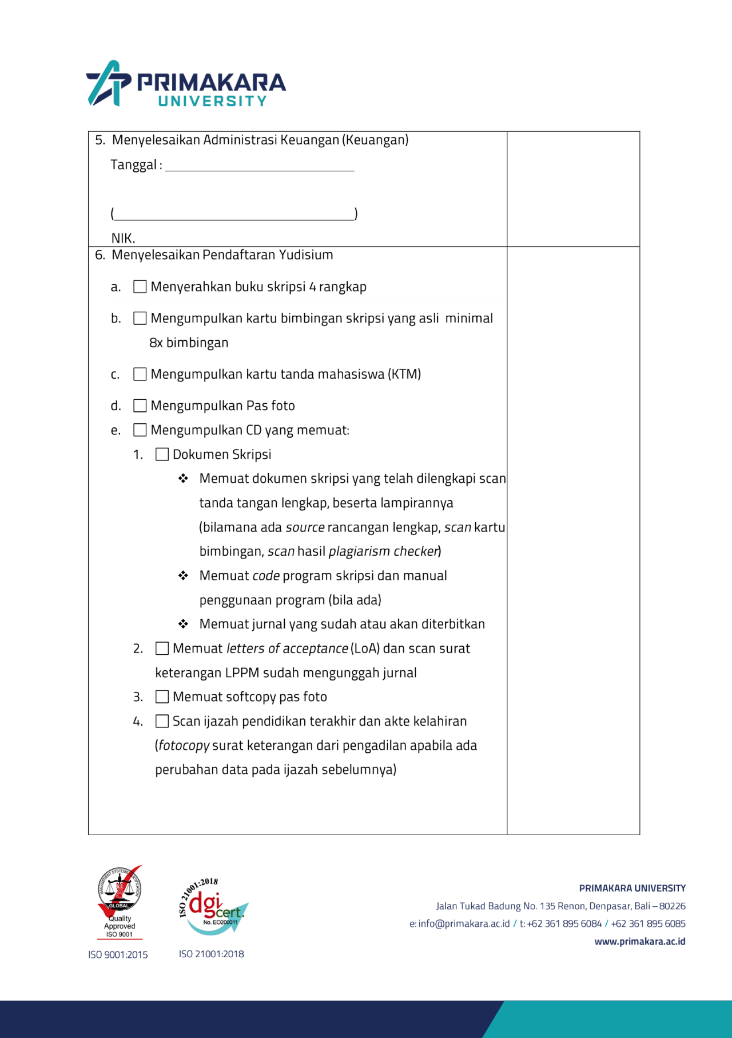

Lorem ipsum

Lorem ipsum

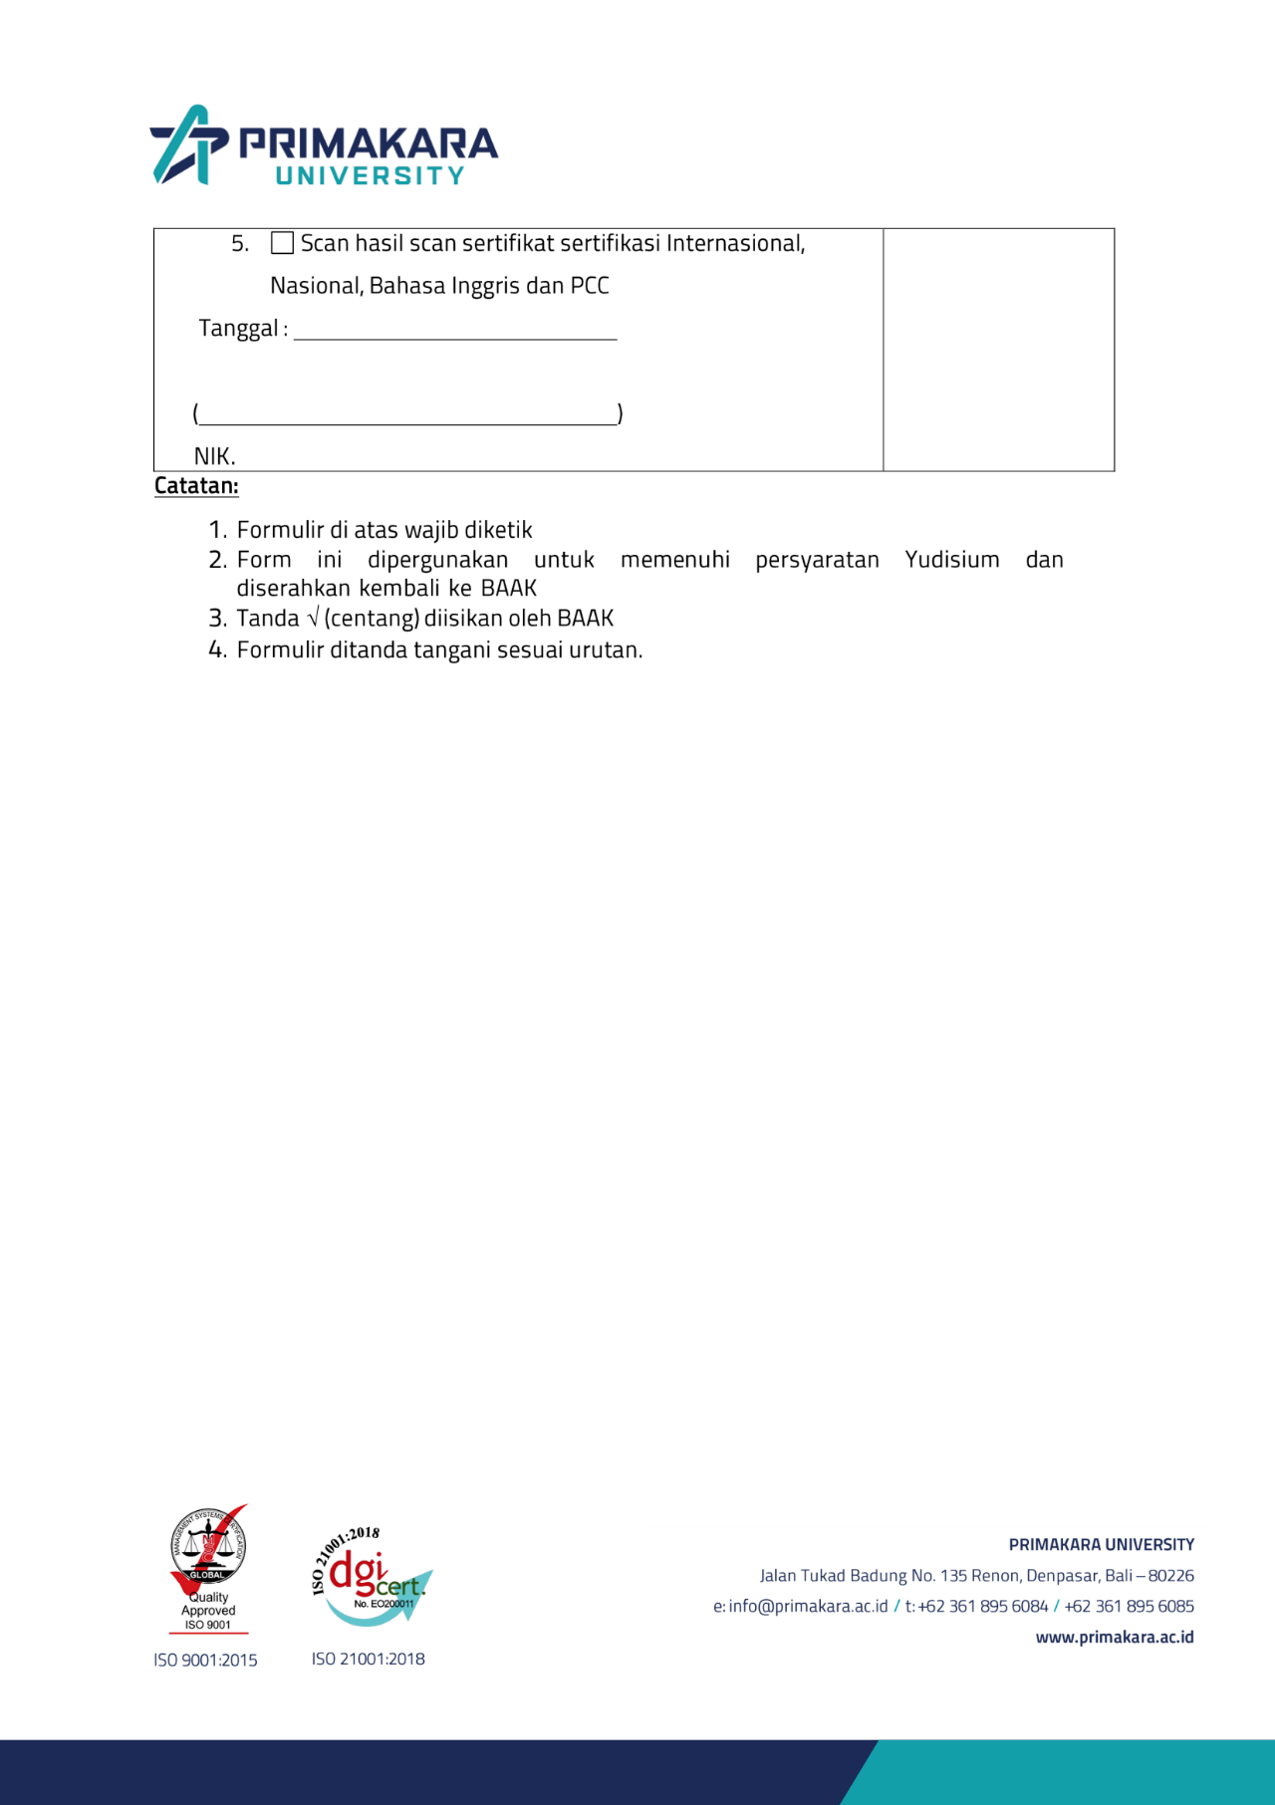

Lorem ipsum

Lorem ipsum

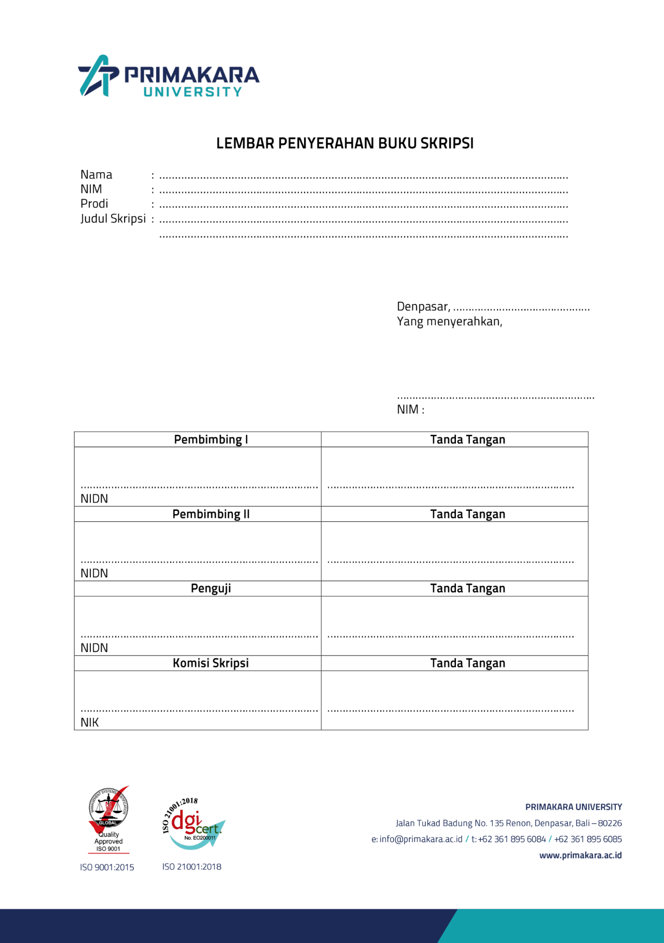

A.A. Gede Adi Mega Putra, Sos.H.,M.Pd.

Ketut Queena Fredlina, S.Si.,M.Si.

I Nyoman Purnama, S.T.,

M.T.

A A Istri Ita Paramitha, S.Pd.,M.Kom.

201604204

0831109003

0809118401

0812079201

Gede Govi Utama

1901010033

Sistem Informasi

Rancang Bangun Sistem Informasi Pemesanan Tiket Fast Boat Menggunakan QR Code pada Startup Goesto

1901010033

Gede Govi Utama